`PKP Polskie Linie Kolejowe S.A.
Biuro Komunikacji i Promocji
Targowa 74, 03 - 734 Warszawa
tel. + 48 22 473 30 02
fax + 48 22 473 23 34
rzecznik@plk-sa.pl
www.plk-sa.pl
Szczecin, 23 grudnia 2019 r.

Informacja prasowa
Robią miejsce na nowe tory w portach Szczecin i Świnoujście
PKP Polskie Linie Kolejowe S.A. za prawie 1,5 miliarda zł netto poprawiają dostęp kolejowy do portów w Szczecinie i Świnoujściu. Rozpoczęły się prace. Efektem inwestycji z unijnego instrumentu finansowego CEF – ,,Łącząc Europę” będzie skrócenie czasu przewozu ładunków, dzięki likwidacji „wąskich gardeł” i poprawie warunków do przejazdu większej liczby pociągów.

W zachodniopomorskich portach, aby nie ograniczać ruchu pociągów i przeładunku na statki, prace prowadzone są etapami. Przed budową nowych torów konieczny jest demontaż starej infrastruktury tzn.: torów, rozjazdów i sieci trakcyjnej.
Na stacji Szczecin Port Centralny pracuje specjalistyczny sprzęt – pociąg sieciowy, który usuwa starą sieć trakcyjną. Wykonawca uzupełnia materiały niezbędne do wykonania kolejnych etapów inwestycji. Na stacji Świnoujście zabierane są stare szyny i podkłady, by w ich miejsce można było ułożyć nowe tory.

Więcej pociągów towarowych dojedzie do portów w Szczecinie i Świnoujściu
W ramach projektu, na stacji Szczecin Port ułożonych zostanie 61 km torów, z czego blisko 5 km na terenie Portu Szczecin. Poziom bezpieczeństwa wzrośnie dzięki przebudowie 12 przejazdów kolejowo-drogowych. Aż 177 rozjazdów, ważnych elementów linii, umożliwiających pociągom zmianę toru. będzie wyposażonych elektrycznego ogrzewanie, co zapewni bezawaryjne działanie urządzeń podczas niskich temperatur.

Na stacji Świnoujście zostanie ułożonych 34 km torów, z czego 2 km na terenie Portu Morskiego w Świnoujściu. Zmodernizowanych zostanie 10 przejazdów kolejowo-drogowych. Wymiana 108 rozjazdów zapewni sprawniejszą obsługę składów towarowych. Zamontowane zostaną nowoczesne urządzenia sterowania ruchem kolejowym, które zwiększą poziom bezpieczeństwa przewozów. Inwestycja umożliwi kursowanie dłuższych i cięższych pociągów, czyli zapewni rozwój Portu Morskiego w Świnoujściu.

Zakończenie prac w portach w Szczecinie i Świnoujściu planowane jest w II kw. 2022 r.

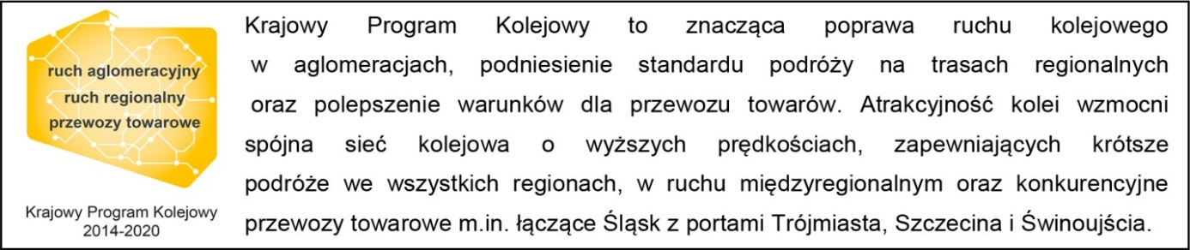

Kontakt dla mediów:
Mirosław Siemieniec
Rzecznik prasowy
PKP Polskie Linie Kolejowe S.A.
rzecznik@plk-sa.pl
tel. 694 480 239

„Wyłączną odpowiedzialność za treść publikacji ponosi jej autor. Unia Europejska nie odpowiada za ewentualne wykorzystanie informacji zawartych w takiej publikacji”.

